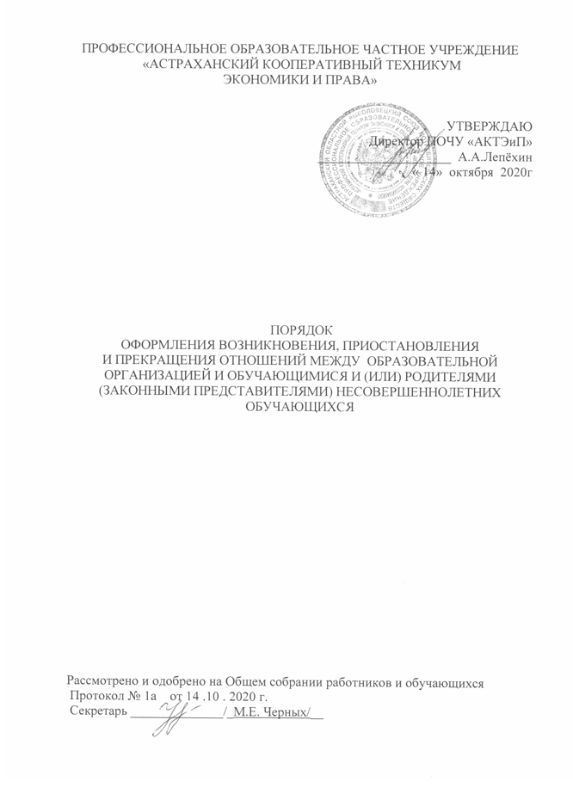
1. Общие положения
1.1. Настоящий порядок оформления возникновения, приостановления и прекращения образовательных отношений между Профессиональным образовательным частным учреждением «Астраханский кооперативный техникум экономики и права» и обучающимися и (или) родителями (законными представителями) несовершеннолетних обучающихся (в дальнейшем – Порядок) разработан в соответствии с Федеральным законом от 29.12.2012 г. № 273-ФЗ «Об образовании в Российской Федерации» (действующая редакция), Семейным кодексом РФ, Письмом от 18.10.2019 г. № 03/15462-О «Об отчислении и восстановлении обучающегося образовательной организации».
1.2. Настоящий Порядок является локальным нормативным актом Профессионального образовательного частного учреждения «Астраханский кооперативный техникум экономики и права» (далее – Техникум), регламентирующим оформление возникновения, приостановления и прекращения образовательных отношений между Техникумом и обучающимися и (или) родителями (законными представителями) несовершеннолетних обучающихся.

2. Возникновение образовательных отношений
2.1. Основанием возникновения образовательных отношений между Техникумом и обучающимися и (или) родителями (законными представителями) несовершеннолетних обучающихся является приказ директора Техникума о зачислении абитуриента в число студентов Техникума.
2.2. В случае приема на обучение за счет средств физических и (или) юридических лиц изданию приказа директора Техникума о зачислении абитуриента в число студентов Техникума предшествует заключение договора на оказание платных образовательных услуг в сфере профессионального образования.
2.3. В случае приема на целевое обучение в соответствии со статьей 56 Федерального закона «Об образовании в Российской Федерации» от 29.12.2012(действующая редакция) г. № 273-ФЗ изданию приказа директора Техникума о зачислении абитуриента в число студентов Техникума предшествует заключение договора о целевом приеме и договора о целевом обучении.
2.4. Права и обязанности обучающегося, предусмотренные законодательством об образовании, Уставом Техникума, правилами внутреннего распорядка обучающихся и иными локальными нормативными актами Техникума, возникают у лица, принятого на обучение, с даты, указанной в приказе директора Техникума о зачислении абитуриента в число студентов Техникума
3. Изменение образовательных отношений
3.1. Образовательные отношения между Техникумом и обучающимися и (или) родителями (законными представителями) несовершеннолетних обучающихся изменяются в случае изменения условий получения обучающимся образования по конкретной основной или дополнительной образовательной программе, повлекшего за собой изменение взаимных прав и обязанностей обучающегося и Техникума.
3.2. Образовательные отношения могут быть изменены как по инициативе
Обучающегося, родителей (законных представителей) несовершеннолетнего обучающегося по его заявлению в письменной форме, так и по инициативе Техникума.
3.3. Для изменения образовательных отношений издается приказ директора Техникума, с Обучающимися и (или) с родителями (законными представителями) несовершеннолетнего обучающегося заключается договор об оказании платных образовательных услуг.
3.4.Права и обязанности обучающегося, предусмотренные законодательством об образовании и локальными нормативными актами Техникума, изменяются с даты издания приказа директора Техникума или с иной указанной в нем даты.
4. Прекращение образовательных отношений
4.1. Образовательные отношения между Техникумом и обучающимися и (или) родителями (законными представителями) несовершеннолетних обучающихся прекращаются в связи с отчислением обучающегося из Техникума:
4.1.1. в связи с получением образования (завершением обучения);
4.1.2. досрочно по основаниям, установленным частью 2 статьи 61
Федерального закона «Об образовании в Российской Федерации» от 29.12.2012 г. № 273-ФЗ.
4.2. Образовательные отношения могут быть прекращены досрочно в
следующих случаях:
4.2.1. по инициативе Обучающегося или родителей (законных представителей) несовершеннолетнего обучающегося, в том числе в случае перевода обучающегося для продолжения освоения образовательной программы в другую организацию, осуществляющую образовательную деятельность;
4.2.2. по инициативе Техникума, в случаях:
1) применения к обучающемуся, достигшему возраста пятнадцати лет, отчисления как меры дисциплинарного взыскания;
2) невыполнения обучающимися по образовательной программе обязанностей по добросовестному освоению такой образовательной программы и выполнению учебного плана;
3) установления нарушения порядка приема в Техникум, повлекшего по вине обучающегося его незаконное зачисление в Техникум;
4.2.3. по обстоятельствам, не зависящим от воли обучающегося или родителей (законных представителей) несовершеннолетнего обучающегося и Техникума, в том числе и в случае ликвидации Техникума.
4.3. Досрочное прекращение образовательных отношений по инициативе обучающегося или родителей (законных представителей) несовершеннолетнего обучающегося не влечет за собой возникновения каких-либо дополнительных, в том числе материальных обязательств указанного обучающегося перед Техникумом.
4.4. Для прекращения образовательных отношений издается приказ директора Техникума об отчислении обучающегося из Техникума. При досрочном прекращении образовательных отношений договор об оказании платных образовательных услуг расторгается на основании приказа директора Техникума об отчислении обучающегося из Техникума. Права и обязанности обучающегося, предусмотренные законодательством об образовании и локальными нормативными актами Техникума, прекращаются с даты его отчисления из Техникума.
4.5. При досрочном прекращении образовательных отношений между Техникумом и обучающимися и (или) родителями (законными представителями) несовершеннолетних обучающихся по инициативе Техникума учебная часть письменно уведомляет обучающегося и (или) родителей (законных представителей) несовершеннолетнего обучающегося о возможности его отчисления из Техникума (приложение № 1). В случае неявки обучающегося в установленные в уведомлении сроки учебная часть представляет директору Техникума служебную записку об отчислении обучающегося с приложением документов, подтверждающих уведомление обучающегося и (или) родителей (законных представителей) несовершеннолетнего обучающегося о предстоящем отчислении из Техникума. При издании приказа директора Техникума об отчислении обучающегося из Техникума учебная часть в срок не позднее трех рабочих дней письменно уведомляет обучающегося и (или) родителей (законных представителей) несовершеннолетнего обучающегося об отчислении (приложение № 2) со ссылкой на дату и номер приказа директора Техникума об отчислении. Копия приказа размещается на информационном стенде.
4.6. При досрочном прекращении образовательных отношений между Техникумом и обучающимися и (или) родителями (законными представителями) несовершеннолетних обучающихся Техникума в течении десяти дней после издания приказа директора Техникума об отчислении обучающегося выдает лицу, отчисленному из Техникума, справку об обучении, после подачи им заявления на имя директора Техникума.
5. Восстановление для обучения в Техникум
5.1. Лицо, отчисленное из Техникума по инициативе обучающегося, до завершения освоения основной профессиональной образовательной программы, имеет право на восстановление для обучения в Техникуме в течение пяти лет после отчисления из Техникума при наличии свободных мест и с сохранением прежних условий обучения, но не ранее завершения учебного года (семестра), в котором указанное лицо было отчислено.
5.2. Лицо, отчисленное из Техникума, по инициативе Техникума до завершения освоения основной профессиональной образовательной программы, имеет право на восстановление для продолжения обучения в Техникуме независимо от продолжительности перерыва в учебе.

Приложение 1
Уведомление о назначении кандидата на отчисление

Уведомление № ________ от «___»_______________201__ г.
______________________________
(Фамилия, имя, отчество)
______________________________
(Домашний адрес)
______________________________

Сообщаем Вам, что Вы являетесь кандидатом на отчисление из Техникума в соответствии с «Положением о Профессиональном образовательном частном учреждении «Астраханский кооперативный техникум экономики и права» по причине (нужное подчеркнуть):
- в связи с расторжением договора на обучение по неуважительной причине;
- за невыполнение учебного плана или получение неудовлетворительной
оценки на государственной итоговой аттестации;
- в связи с вступлением в силу обвинительного приговора суда, которым
студент осужден к лишению свободы или к иному наказанию, исключающему возможность продолжения обучения;
- за нарушение обязанностей, предусмотренных настоящим Уставом, правил
внутреннего распорядка , иных локальных актов Техникума;
- в связи с невыходом из академического отпуска.

Вам надлежит в срок не позднее «___»______________20__г. явиться в учебную часть.

Зав. учебной частью __________________
(ФИО)

Приложение 2
Уведомление об отчислении из Техникума

Уведомление № ________ от «___»_______________20__ г.
______________________________
(Фамилия, имя, отчество)
______________________________
(Домашний адрес)
______________________________

Сообщаем Вам, что Вы отчислены из Техникума в соответствии с «Положением о Профессиональном образовательном частном учреждении «Астраханский кооперативный техникум экономики и права»
__________________________________________________________________
(причина отчисления)
__________________________________________________________________
приказом № ___________ от «____»_______________20__г.

Зав. учебной частью __________________
(ФИО)

